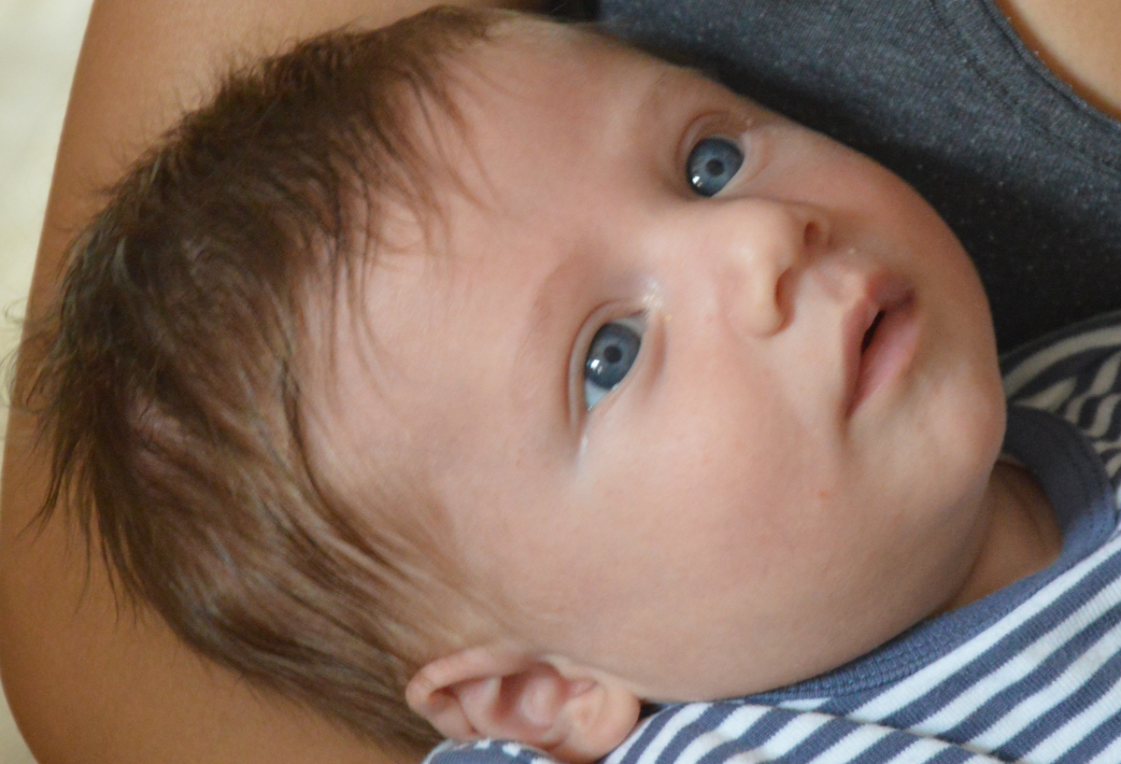

Nous remercions Louis Blanc et Jeanne Groleau, les parrain et marraine de François.
Merci aussi à Séverine Mercury et Michel Blanc pour l’accompagnement musical.

Baptême de François
Le 13 Décembre 2015

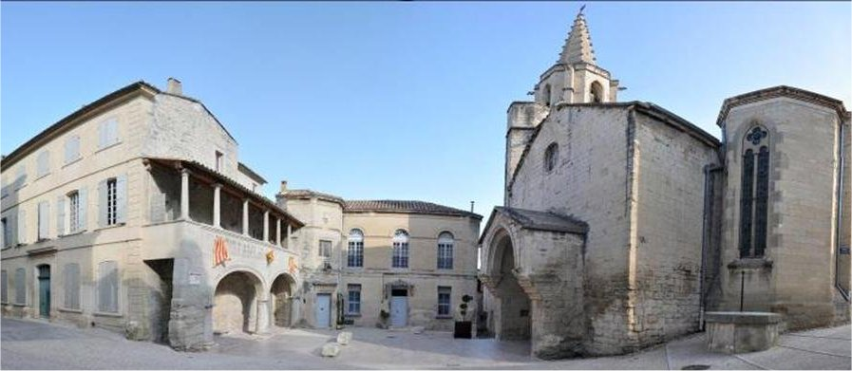

Célébré par le Père Patrice Jegat
En l'église Notre Dame des Grâces de Barbentane

Remise du vêtement blanc
Remise du cierge allumé (Motet musical)

Retour à l’Autel
Prière « Notre Père »
Bénédiction de la médaille
Présentation à Marie
Prière « Je vous salue Marie »

Envoi
Signature des Registres (Motet musical)
Bénédiction finale

Accueil
(Motet musical)

Liturgie de la parole

Lettre de Saint Paul aux Ephésiens (4, 1-6)
Frères, je vous encourage à suivre fidèlement l'appel que vous avez reçu de Dieu : ayez beaucoup d'humilité, de douceur et de patience ;
supportez-vous les uns les autres avec amour ; ayez à coeur de garder l'unité de l'Esprit, par le lien de la paix.
Comme votre vocation vous a tous appelés à une seule espérance, de même, il n'y a qu'un seul Corps et qu'un seul Esprit.
Il n'y a qu'un seul Seigneur, une seule foi, un seul baptême, un seul Dieu et Père de tous, qui règne au-dessus de tous, par tous et en tous.

Psaume 91
Celui qui s'abrite sous la protection du Très-Haut repose à l'ombre du Tout-Puissant.
Je dis à l’Eternel: " Tu es mon refuge et ma forteresse, mon Dieu en qui je me confie."
Car c'est lui qui te délivre du filet de l'oiseleur et de la peste funeste.
Il te couvrira de ses ailes, et sous ses plumes tu trouveras un refuge.
Sa fidélité est un bouclier et une cuirasse.
Tu n'auras à craindre ni les terreurs de la nuit, ni la flèche qui vole pendant le jour, ni la peste qui marche dans les ténèbres, ni la contagion qui ravage en plein midi.
Que mille tombent à ton côté, et dix mille à ta droite, tu ne seras pas atteint. De tes yeux seulement tu regarderas, et tu verras la rétribution des méchants.
Car tu as dit: "Tu es mon refuge, O Eternel!" , tu as fait du Très-Haut ton asile.
Le malheur ne viendra pas jusqu'à toi, aucun fléau n'approchera de ta tente.
Car il ordonnera à ses anges de te garder dans toutes tes voies.
Ils te porteront sur leurs mains, de peur que ton pied ne heurte contre la pierre.
Tu marcheras sur le lion et sur l'aspic, tu fouleras le lionceau et le dragon.
Puisqu'il s'est attaché à moi, je le délivrerai; je le protégerai puisqu'il connaît mon nom.
Il m'invoquera et je l'exaucerai; je serai avec lui dans la détresse. Je le délivrerai et le glorifierai.
Je le rassasierai de longs jours, et je lui ferai voir mon salut.

Evangile selon saint Marc 1, 9-11
Jésus vint de Nazareth, ville de Galilée, et se fit baptiser par Jean dans le Jourdain.
Au moment où il sortait de l'eau, Jésus vit le ciel se déchirer et l'Esprit descendre sur lui comme une colombe.
Du ciel, une voix se fit entendre :
« C'est toi mon Fils bien-aimé ; en toi j'ai mis tout mon amour. »

Homélie
Litanie des Saints
Seigneur, prends pitié, Seigneur, prends pitié.
Ô Christ, prends pitié, Ô Christ, prends pitié.
Seigneur, prends pitié, Seigneur, prends pitié.

Sainte Marie, Mère de Dieu, Priez pour nous,
Saint Michel, Priez pour nous,
Saints Anges de Dieu, Priez pour nous,
Saint Jean-Baptiste, Priez pour nous,
Saint Joseph, Priez pour nous,
Saint Pierre, Priez pour nous,
Saint Jacques et tous les Saints Apôtres, Priez pour nous,
Saint François, Priez pour nous,
Saint Louis, Priez pour nous,
Sainte Jeanne, Priez pour nous,
Saint Luc, Priez pour nous,
Sainte Mathilde, Priez pour nous,
Sainte Lucienne, Priez pour nous,
Sainte Chantal, Priez pour nous,
Saint Albert, Priez pour nous,
Saint Paul, Priez pour nous,
Sainte Thérèse, Priez pour nous,
Tous les Saints et Saintes de Dieu, Priez pour nous.

Prière pour la libération du mal
Rite du Sel

Au Baptistère
Bénédiction de l’eau
Profession de foi
Rite de l’eau
Onction avec le Saint Chrême

